5盎司长方形金质纪念币正面
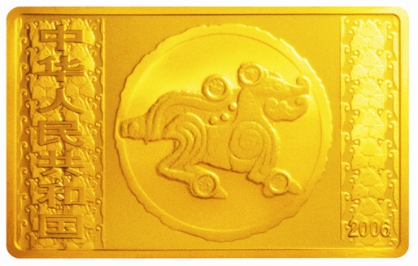
5盎司长方形金质纪念币背面
